全自动智能锁使用说明书

目录
一、概述
1.1 简介 1
1.2 技术参数 1
1.3 用户说明 2
二、安装简图与安装方法 3
三、用户设置 7
3.1预备工作 7
3.2 进入菜单首次添加管理员 7
3.3 增加管理员和添加普通用户 8
3.4 删除管理员、普通用户及开锁模式设置 8
3.5 网络用户设置和系统用户查询 9
3.6 系统设置 9
3.7 锁体设置 11
3.8 恢复出厂设置 11
四、微信小程序开锁 12
五、猫眼操作说明 14
5.1 技术参数 14
5.2 猫眼联网方法一 14
5.3 猫眼联网方法二 17
六、3D人脸功能说明 20
- 电池使用及注意事项 20

一、概述
1.1简介
- 感谢使用本公司生产智能锁系列产品。
本说明为用户尽快熟悉产品使用信息等内容。为了确保操作使用
顺利，在进行操作使用前请仔细阅读本说明。我们尽最大努力以保证本产品
说明的准确性。如有任何疑问可与我们公司相关人员联系，我们将十分感谢!

- 本产品适用于住宅、办公室、智能小区，采用了先进的3D人脸（选配）识
- 别技术，准确性高，识别快，具有猫眼（选配）摄录视频和照片抓拍功能。

先进的指纹技术、非接触式刷卡、防伪密码、微信小程序和机械钥匙作为
开锁方式，安装方便，并且具有多种开门模式选择，使用更灵活、更安全！

1.2技术参数
1
开锁方式 | 刷脸/指纹/密码/卡/机械钥匙
指纹传感器 | 半导体
供电方式 | 7.4V锂电池
欠压提示 | 6.8V-7.2V
应急电源 | 5V
应急电源接口· | Type-C USB
待机功耗 | 80uA
动态功耗 | 小于2.5A
显示 | OLED
键盘背光 | 独立LED
指纹容量 | 170
指纹识别速度 | 小于1S
指纹拒真率 | 小于0.1%
指纹认假率 | 0.001%
密码输入 | 防窥视
密码长度 | 4位--10位
用户总量 | 300
卡类型 | Mifare 1 高频卡
工作温度 | -10℃ ~ 60℃
工作湿度 | 45%~90%RH
存储温度 | -20°C~70°C
存储湿度 | 45%~90%RH

用户构成
用户类型 | 数量 | 权限
管理用户 | 5 | 管理门锁、开锁
普通开锁用户 | 295 | 开锁
用户说明
用户总量为300个，对应300个用户编号。每一个用户编号只可以对应一个指纹、密码或卡。编号001~005为管理员用户，006--300为普通开锁用户。300个总用户量里不限：指纹、密码或卡。

注意：当内部电池耗尽无法开门时，可用 5V 的 USB 电源，外接备电端口，可应急开门，外接电源仅提供充电功能。
2
二、安装简图和安装方法
注：智能锁的安装具有一定的复杂性，请您务必仔细阅读

安装示意图

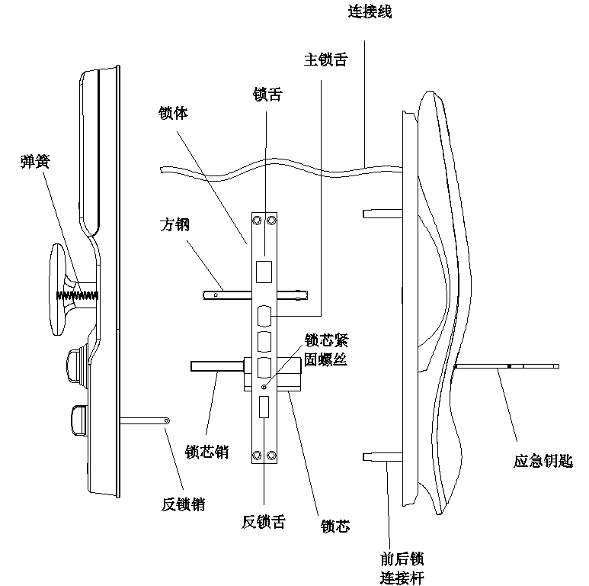
HX1
KX1-K
HX1-3D
3

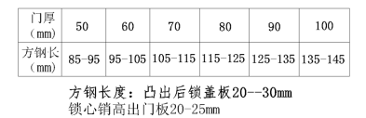
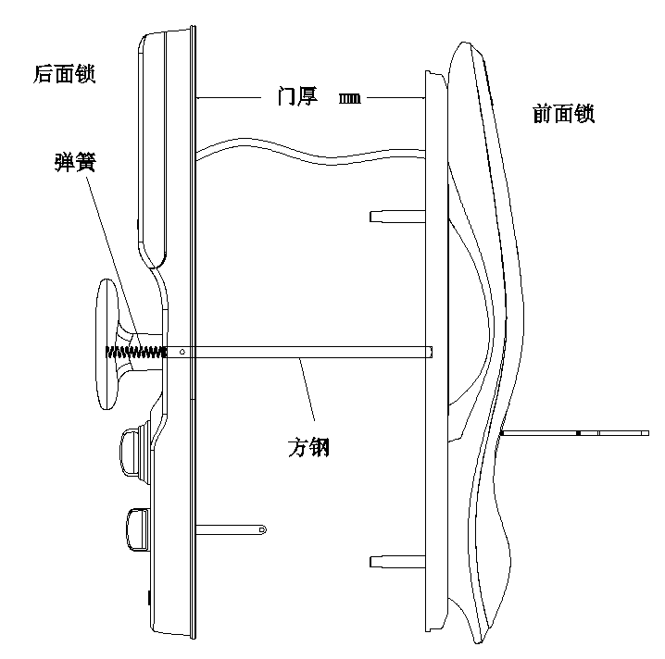

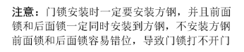 门厚与方钢尺寸参考
4
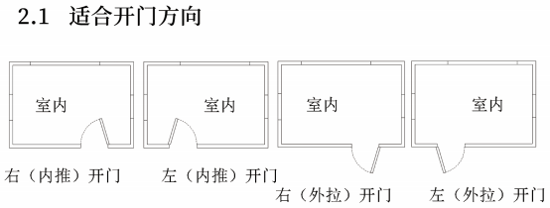
5
2.2 全自动智能锁功能操作图示
2.2全自动智能锁功能操作图示

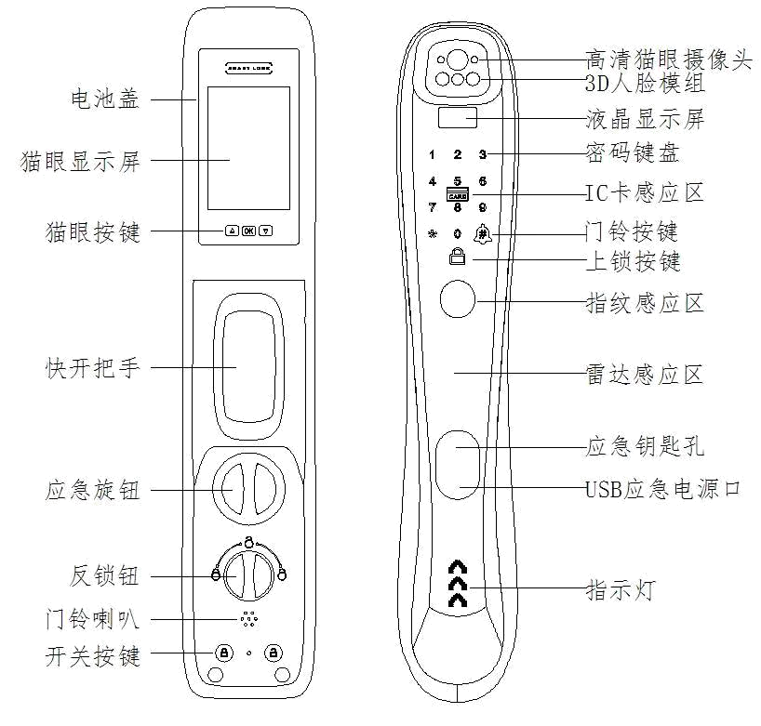
2.3 产品规格
6
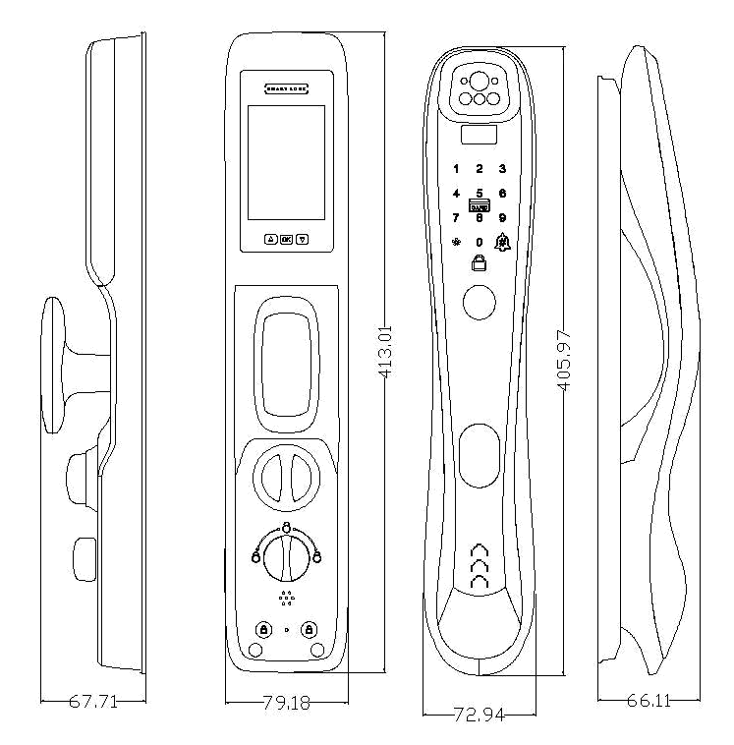
三、用户设置
3.1 预备工作
智能门锁首次使用，请先将电池充满电，放入电池盒，盖回电池盖，智能锁进入待机状态。
按888再按“#”号确认键，进入调整门锁功能设置菜单，此功能需要在修改出厂密码前设置完成，设置的参数必须与锁体和门的结构相匹配，错误的设置门锁无法正常工作。
- 方向切换（左开门、右开门）
- 力度设置（中）
- 斜舌回转时间（300）ms

友情提示
力度设置即为电机转动力量的大小
用户可选择：低、中、高三种力度设置
3.2 进入菜单首次添加管理员
点亮键盘屏，按“*”再按“#”键，进入主菜单，用户可根据菜单号按相应的数字键选择操作；
管理员可以是指纹、IC卡或密码，管理员容量总共5个，密码长度4--10位，输入密码错误时可以按“*”删除上一位错误码，按一次删除一位，连按数次退出系统菜单，密码开锁带防偷窥功能，密码总共20位（含虚伪码）。
菜单设置
点亮数字键盘，按“*”再按“#”键，屏幕显示三个主功能菜单：
7
- 用户管理
- 系统设置
- 锁体设置
1.管理用户设置
1.添加管理用户
输入管理员编号，按“#”
- 添加指纹
- 添加卡片
- 添加密码

3.3 增加管理员和添加普通用户
点亮键盘屏，按“*”再按“#”键，进入主菜单，进入主菜单必须要输入管理员信息验证（指纹、卡片或密码），进入主菜单后，用户可根据菜单号按相应的数字键选择操作。(要添加普通用户必须先添加管理员）

- 管理用户设置
- 普通用户设置
- 网络用户设置
- 系统用户查询
1.添加管理用户
2.删除普通用户
1、添加指纹
2、添加卡片
3、添加密码
- 用户管理
- 系统设置
- 锁体设置

1、添加指纹
2、添加卡片
3、添加密码
4、添加人脸
1.添加普通用户
2.删除普通用户
3.开锁模式设置

添加指纹
听到语音提示“添加指纹请按1”，按“1”此时将手指按到指纹传感器上，连续按6次，每次按指纹不要完全重叠指纹位置，角度可以360度旋转
添加卡
听到语音提示“添加卡片请按2”，按“2”此时将IC卡片靠近卡片感应区（数字键盘中间位置），语音提示“添加成功”。
添加密码
听到语音提示“添加密码请按3”，按“3”此时在键盘上输入4--10位新密码，两次输入的密码完全相同才能录入成功。
添加人脸（选配功能）
听到语音提示“添加人脸请按4”，按“4”此时站在离门锁40CM至80CM位置正面对门锁，按提示语音操作，正面目视镜头录入、慢右转头、慢左转头、慢台头、慢低头五个照面录完成功；人脸不能用作管理员，只有录入指纹、卡片或密码管理员后才能在“普通用户设置”里找到人脸录入口。
3.4 删除管理员、普通用户及开锁模式设置
验证管理员进入主菜单，根据语音提示操作设备，正在操作设备的管理员不能删除，其余管理员和普通用户均可删除。
8
- 添加管理用户
- 删除管理用户
输入要删除的编号，按#
1、用户管理
2、系统设置
3、锁体设置
1、管理用户设置
2、普通用户设置
3、网络用户设置
4、系统用户查询
- 编号删除
- 分类删除
1、添加普通用户
2、删除普通用户
3、开锁模式设置
- 单一开锁
- 组合开锁

组合开锁：系统默认单一开锁，可设置为组合开锁，组合开锁模式最少要录入两个以上普通用户，没有两个以上普通用户不能设置为组合开锁，组合开锁每次需要验证两个普通用户才能开锁：（指纹、卡片、密码、人脸(选配功能）任意两个组合；管理员只需要验证一次即可开锁。
系统初始化后关闭组合开锁模式，恢复为默认单一开锁。
3.5网络用户设置和系统用户查询
1、配置网络
2、删除网络
1、用户管理
2、系统设置
3、锁体设置
1、管理用户设置
2、普通用户设置
3、网络用户设置
4、系统用户查询
1、按2上翻查看
2、按8下翻查看

网络功能为网络版（选配功能）
网络配置时间120秒内完成，如果120秒内没能匹配成功请重新配置，另在“4、猫眼联网”里详细说明

3.6 系统设置
1、通用设置
验证管理员进入主菜单，根据语音提示操作设备，按“2”进入系统设置，再按“1”进入通用设置：
时间设置：在通用设置里按1设置当前日期和时间，时间精确到秒，按“#”确认。
9
请输入当前时间
202_ /_ _ /_ _
_ _/_ _/_ _
- 时间设置
- 语言设置
- 音量设置

1、通用设置
2、功能设置
3、记录查询
4、恢复出厂设置
- 简体中文
- 繁體中文
- English
1、用户管理
2、系统设置
3、锁体设置
按2音量增大按8音量减小

语言设置：在通用设置里按2，设置使用语言，按数字键选择需要语言
音量设置：在通用设置里按3，设置音量大小，按2增大，按8减小。
2、功能设置
验证管理员进入主菜单，根据语音提示操作设备，按“2”进入系统设置，再按“2”，进入功能设置进行：“防撬开关、人体检测开关、延迟上锁时间和斜舌停留时间”操作。
3、记录查询 验证管理员进入主菜单，根据语音提示操作设备，按“2”进入系统设置，再按“3”进行开锁记录查询。
4、恢复出厂设置
验证管理员进入主菜单，根据语音提示操作设备，按“2”进入系统设
置，再按“4”进行恢复出厂设置，按“*”退出设置，按“#”确认恢复出厂设置
（注意：恢复出厂设置后，所有内容全部清除，请谨慎操作）
1、防撬开关
2、人体检测开关
3、延迟上锁时间
4、斜舌停留时间
1、关闭防撬
2、打开防撬
1、通用设置
2、功能设置
3、记录查询
4、恢复出厂设置
1、用户管理
2、系统设置
3、锁体设置
1、感应距离（中）
2、感应语音（开）
按2增加上锁时间按8减小上锁时间

确认按#
取消按*

按2增加停留时间按8减小停留时间
1、按2上翻查看
2、按8下翻查看
10
10
3.7 锁体设置
验证管理员进入主菜单，根据语音提示操作设备，按“3”进入锁体设置，语音播报“请输入确认码”，输入“888”按“#”确认，此时可以调整门锁到适合的开门方向、电机扭力和斜舌回转时间（系统默认300ms)。
1、用户管理
2、系统设置
3、锁体设置
- 方向切换（左开门、右开门）
- 力度设置（中）
- 斜舌回转时间（300）
请输入确认码
“888”

3.8恢复出厂设置
方法1：系统内操作恢复出厂设置，详情请参考3.6项“系统设置”第4点“恢复出厂设置”；
方法2：通过后锁“设置键”快速初始化，在门内后锁开关键中间小孔处用针规长按6S语音提示：确认请按“#”，取消请按* ；
方法3: 同时按住后锁开关两个按键6S语音提示：确认请按“#”，取消请按* ；
方法4：取下电池，触摸前锁数字键盘放电，按住后锁关锁键，装入电池，听到语音“系统初始化中，请稍候”此时放开关锁键，初始化完成后自动重启系统。

温馨提示：初始完成后，语音提示“初始化成功”，然后重启机器。初始化以后，所有内容全部清除，任意“指纹、卡片、密码为123456”均可开锁。管理锁要重新录入管理员和用户，联网产品需要重新连接网络
警报：
◆ 密码防试：连续输入错误密码超过5次，触发报警并且系统锁定，180秒后自动解除锁定。
◆ 指纹防试：连续输入错误指纹超过5次，触发报警并且系统锁定，180秒后自动解除锁定；
◆ 卡片防试：连续输入错误卡片超过5次，触发报警并且系统锁定，180秒后自动解除锁定；
11
◆ 密码防偷窥功能：输入”XXX 密码 XXX“，即可在密码前后增加一些无关码，最大为20位，然后按“#”键确认，密码必须包含在所输入的内容中,并且是连续的4--10位有效密码；
◆ 系统无操作超过 8 秒自动进入低功耗模式，电压低于 7.2V 以后，触摸唤醒系统会自动提示‘电量不足，请更换电池’，提示后可以开锁 50 次左右，务必在电池耗尽前更换电池，避免不必要的麻烦。

- 微信小程序开锁

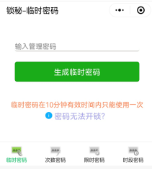
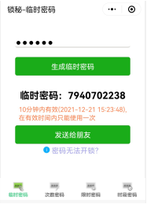
4.1、进入微信，扫一扫下图1二维码，界面弹出下图2；输入管理员密码，点击“生成临时密码”生成临时密码，如下图3：此时可点击“发送给朋友”将临时密码分享给亲友，在锁上输入临时密码即可开锁；
图1
图2
图3

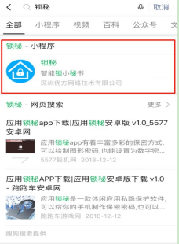
4.2、在微信搜索“锁秘”，弹出右图4，点击“锁秘-小程序”，关注公众号或方便以后使用；
选择第一个“锁秘-小程序”进入小程序界面，如上图2；输入管理员密码，点击“生成临时密码”生成临时密码，如上图3：此时可点击“发送给朋友”将临时密码分享给亲友，在锁上输入临时密码即可开锁；
4.3、可以长按临时密码复制“临时密码”，用短信或各种社交APP发给亲友开锁。
图4
12
注意：1、需在门锁预先设置管理员密码，用户密码没有微信开锁权限，只有一个编号最小的密码管理员可以使用微信小程序开锁权限，其它管理员不能使用微信小程序开锁（共5个管理员，编号最小的密码管理员，如编号1管理员为指纹，编号2为密码管理员，此时只有编号2的管理员能用微信小程序开锁）指纹管理员和卡片管理员不可使用微信小程序开锁；
2、请注意设置门锁时间，需要保持与手机网络时间一致（请精确到分钟相同）；若门锁时间与网络时间相差太大，将无法开启门锁。
微信小程序开锁可设置为：（在手机底部选择）单次临时密码、次数密码、限时密码和时段密码
单次临时密码：单次密码是指从生成此密码开始后10分钟内有效，并且只能开锁一次，10分钟过后或已经用过一次，此密码即失效；如上图3
次数密码：次数密码是指从生成此密码开始后2小时内可以使用此密码开锁次数，时限超时或使用次数已达上限，此密码即失效，密码设定最大次数31次；如下图5
限时密码：限时密码是指从此密码生成开始后127小时30分内有效，开锁次数不限，但是此密码生成后2小时内必须使用一次来激活此密码，如2小时内未激活使用，此密码即失效，如下图6
时段密码：时段密码是指从生成此密码后到指定的时间内可以无限次数使用，超过时限即失效，但是此密码生成后当天必须使用一次来激活此密码，当天未使用激活，此密码即失效，注意：此密码可以设定使用时间很长（可超过3周年)，请谨慎使用，如下图7
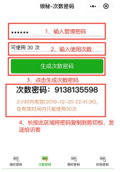
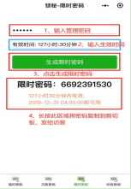
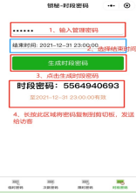
图5
图6
图7
13
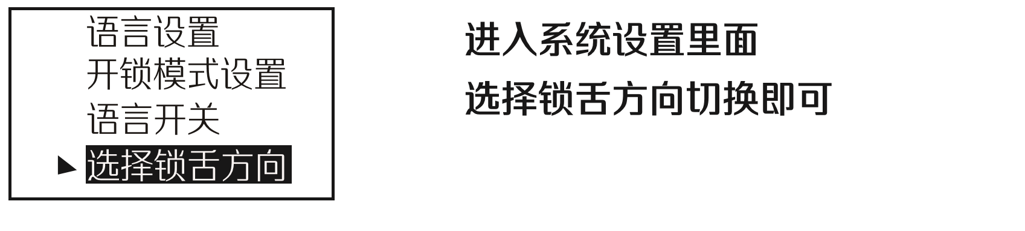
五、猫眼操作说明
注：只有带猫眼功能款适用
5.1、技术参数
储存 | 本地SD卡储存
CPU | 32-bit
工作电压 | 7.3V
工作电流 | 100MA--150MA
静态电流 | <25μA
输出帧率 | 15帧--25帧
工作温度 | -10°C到70°C
储存温度 | -20°C到85°C
摄像头像素 | 100W
画质 | 720P
图像格式 | MJPG
LCD屏幕 | 3.5吋
分辨率 | 320X480

9
5.2、猫眼联网方法一
图2
- 微信搜索“优智云家”，进入公众号并关注公众号，如下图1
- 进入公众号后，点击下方“微信控制”，进入注册界面进行注册并登录，注册时输入的密码可以作为开锁密码，如下图2
- 登录后点击左上角“菜单”，再点击“我的设置”，设置安全密码，安全密码用于远程开锁，如下图3，（慎记密码，手机开锁时使用）
14
- 然后返回公众号首页，点击菜单栏的“开通提醒”，以后门锁的开关信息都会通过微信提醒，如下图4
15
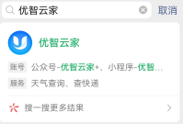
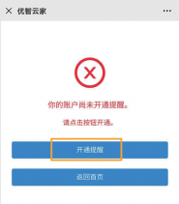
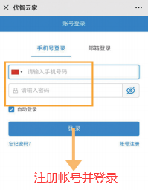
图1
图4
图2

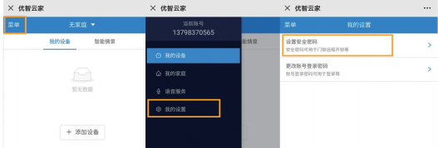

图3

- 公众号首页点击“微信控制”再右上角点击“添加”，点击“添加WI-FI设备”，然后退回到后台，如下图5
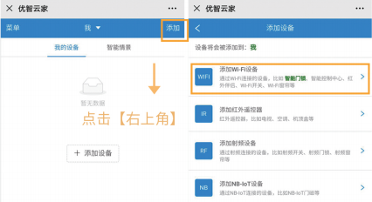
图5

- 在智能锁上操作，点亮智能锁前锁按*键再按#键，输入管理员密码，选择1进入“用户管理”，再选择3“网络用户设置”，再选择1“配置网络”，屏暮显示120秒倒计时，请在120内网络配置完成，如不能连接成功，可重新连接；
- 在手机设置菜单中，打开WI-FI，如WIFI正在使用中，点击关闭WIFI再点击开启WIFI，连接智能锁发出的WIFI,名称为：CLoudhome-XXX-16，选择连接，如下图6
（注意：如果手机提示该热点无法正常上网，也要点击：保持连接），然后退至后台；
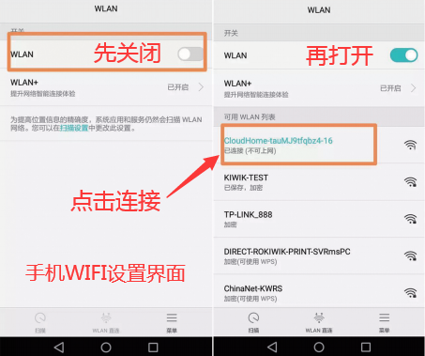

图6

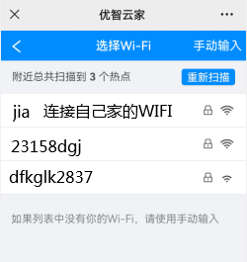
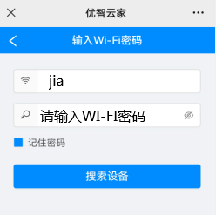
- 返回到优智云家微信控制页面，页面自动弹出WIFI连接，此时选择自己家里的WIFI连接，连接WIFI需要输入WIFI密码，请记住密码再操作，连接成功后智能锁语音提醒“添加成功”，点击完成，如下图7
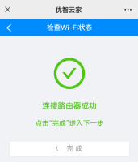
图7
16
- 在智能锁上按门铃，门铃响起后一分钟内需要在手机端开锁，如超过一分钟手机端无操作开锁，则此次请求开锁失败，手机微信提示，如下图8 ，点击“查看详情”，门铃响起时智能锁抓拍一张门外情境照片上传到手机，点击“马上开锁”如下图9，输入安全密码即可开锁，也可“点击切换”使用登录密码开锁，如下图10
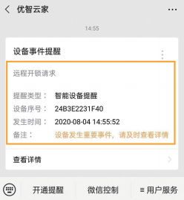
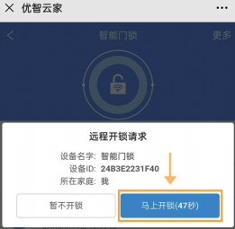

图9
图8
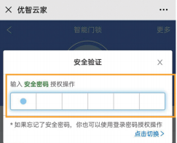

图10
5.3、猫眼联网方法二
1、在智能锁上按门铃，门铃响起后一分钟内需要在手机端接通，如超过一分钟手机端无操作接通视频或开锁，则此次请求视频对讲或开锁失败，视频对讲时间限时一分钟，一分钟后自动关闭，手机微信提示有人请求开锁，如图1；点击屏幕中间三角形接通锁视频对讲，按一下下方中间话筒图标可以和锁端进行对讲，可以选择用男声或女声进行对讲，如图2，点击“马上开锁”，输入安全密码即可开锁，也可“点击切换”使用登录密码开锁，如图3
17
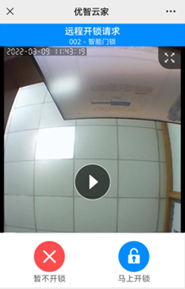
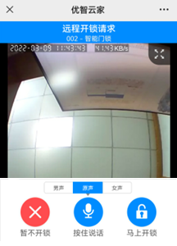

图1
图2
图3

2、联网方法
1）方法一：按“5.4、猫眼联网”方法连接网络，苹果手机在应用市场搜索并下载“优智云家”；
2）方法二：使用猫眼镜头扫描手机二维码连接网络：
手机打开“位置信息”，登录“优智云家”，点击底部中间“微信控制”，再点击右上角“添加”按钮添加设备，页面跳转如下图1，此时点击“二维码配网”，页面跳转如下图2，此时在锁上操作找到“配置网络”，听到语音后在手机上“确认听到扫描二维码提示音”前方框点击打“þ”如下图3，此时页面跳转至连接WIFI画面，如下图4，输入自家WIFI名称和密码，点击“下一步”，出现二维码，如下图5，拿二维码在猫眼镜头前扫描即可连接WIFI网络，连接成功，如下图6，点击“完成”。
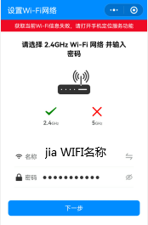
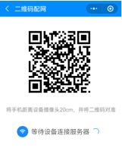
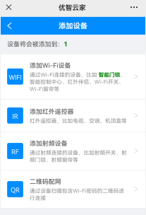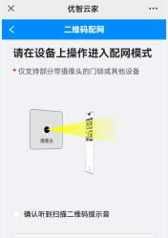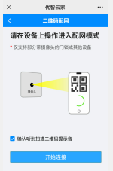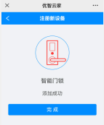
图1
图2
图3
18
图4
图5
图6

注意：手机一定要打开位置，否则无法联网，手机二维码离镜头距离20CM——30CM进行扫描

- 智能锁连接网络成功后可以分享给家人，必须先微信关注“优智云家”并注册，才能接受家人的分享，详情请点击APP右下角“我的”，点击查看“视频教程”，下拉找到“怎么把添加的设备分享给别人？”点击查看视频。

- 如按门铃请求远程开锁，手机接收到信息，但没有信息提示，解决方法：在手机登录优智云家首页左下角点击“开通”，左下角跳出小框，如下图，点击“取消消息免打扰”，按里面教程一步步完成设置即可。
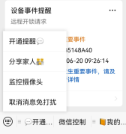

19
六、3D人脸功能说明
模组说明
双目3D人脸识别模组：
RGB: 彩色摄像头650nm
IR: 红外摄像头，光谱850nm
Flood：泛光红外补光灯，光谱850nm

本产品采用了先进的3D人脸识别技术，仿生识别，金融支付级人脸识别技术，强光、弱光、逆光均可快速识别人脸开锁，能够抵御视频、照片、仿真面具等攻击，识别率高、防伪性强、功耗低等特点，采用目前最先进的AI算法，具有自学习功能，越用越好用，超广角度，可识别1.2m~2.0m身高人群。
20

七、电池使用及注意事项
1. 电池的安装与使用：按电池盖中间往上推取下电池盖，在电池盒中装入本产品规格锂电池，盖上电池盖。
使用电池注意事项：
·请使用输出电压5V的充电器为锂电池充电；
·若锁长期不使用，请取出电池；
·请遵守当地环境保护法标准处理废旧电池；
·如果锂电池鼓涨请及时更换本厂标准新电池（型号：ZNS-09B1)，不可更换不符合型号的电池，切勿私自拆开锂电池。拆开锂电池有爆炸危险！

注意：电源对应急钥匙开门方式无影响。

